RIWAYAT HIDUP
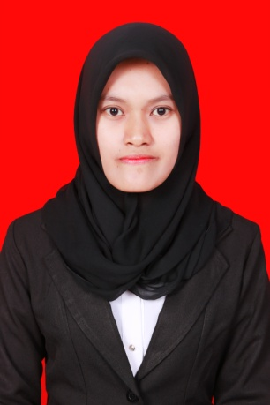
Nuriah, lahir di Makassar pada tanggal 11 Desember 1993. Anak pertama dari tiga bersaudara. Buah hati dari pasangan M.Nawir dan Sulaeha. Peneliti adalah seorang yang beragama islam. Peneliti menempuh pendidikan Sekolah Dasar di SDN 194 Kolasa pada tahun 2000 dan tamat pada tahun 2006 kemudian di tahun yang sama melanjutkan pendidikan di SMP Negeri 1 Sinjai Timur dan lulus pada tahun 2009.Kemudian di tahun yang sama penulis melanjutkan Pendidikan Sekolah Menengah Atas (SMA) di SMA Negeri 1 Sinjai Timur Kabupaten Sinjai dan tamat pada tahun 2012. Pada tahun 2012, penulis berhasil lulus melalui melalui jalur tes SNMPTN (Seleksi Nasional Masuk Perguruan Tinggi Negeri) di Universitas Negeri Makassar pada Fakultas Ilmu pendidikan Jurusan Psikologi Pendidikan dan Bimbingan (PPB) dengan Program Studi Bimbingan dan Konseling Strata Satu (S1).

